МОСКОВСКИЙ АВИАЦИОННЫЙ ИНСТИТУТ
(НАЦИОНАЛЬНЫЙ ИССЛЕДОВАТЕЛЬСКИЙ УНИВЕРСИТЕТ)

Институт №8 «Компьютерные науки и прикладная математика»
Кафедра 806 «Вычислительная математика и программирование»

Лабораторная работа №1
по курсу “Компьютерная графика”

Основы 3D графики

Выполнил: К. Ф. Смирнов
Группа: М8О-306Б-24
Преподаватель: В. Д. Бахарев

Москва, 2026
Условие
Цель работы: познакомиться с построением простых 3D-объектов, проекцией на 2D-плоскость, а также научиться работать с матрицами перспективы, ортографической проекции и афинными преобразованиями.
Программа должна работать в реальном времени, с возможностью динамической смены проекции и трансформаций объектов.

Вариант: 12 – Правильный гексаэдр (т. е. куб).

Метод решения
Для реализации трехмерной сцены и выполнения аффинных преобразований в графическом API Vulkan был разработан следующий алгоритм:
- Задание геометрии объекта: Правильный гексаэдр (куб) определен множеством из 8 вершин, содержащих трехмерные координаты и RGB-цвета, а также массив из 36 индексов (12 треугольников). Геометрия передается на GPU через буфер вершин и буфер индексов, выделяемые с помощью VMA.
- Математические преобразования (MVP-матрица): Трансформация вершин из локальной системы координат в экранные осуществляется путем последовательного перемножения матриц MVP = P * V * M:
- Матрица модели M: задает вращение куба вокруг осей (X, Y, Z) на углы Эйлера. Вычисляется как комбинация матриц поворота R = Rz * Ry * Rx.
- Матрица вида V: моделирует положение виртуальной камеры. Камера сдвинута по оси Z на расстояние -3.5.
- Матрица проекции P: переводит трехмерные координаты в нормализованные координаты устройства. Реализовано два типа проекций: перспективная, учитывающая поле зрения (FOV = 45 градусов) и аспект окна; ортографическая, сохраняющая параллельность линий без перспективного искажения размеров. (В обеих матрицах инвертирована ось Y для соответствия координатной системе Vulkan).
- Передача данных на GPU и графический конвейер: Результирующая матрица MVP передается в вершинный шейдер через Uniform Buffer Object (UBO). Связывание UBO с шейдерной стадией реализовано через VkDescriptorSetLayout, VkDescriptorPool и VkDescriptorSet. В вершинном шейдере выполняется трансформация позиции gl_Position = MVP * vec4(pos, 1.0) и передача интерполируемого цвета во фрагментный шейдер. Интерактивное управление: Графический интерфейс на базе библиотеки Dear ImGui позволяет динамически переключать режим проекции (Perspective / Orthographic), управлять углами поворота с помощью слайдеров, а также включать автоматическое вращение объекта от времени dt.

Результаты
При запуске программы пользователь видит куб при повороте по умолчанию и окно базового интерфейса, в котором можно выбирать вид проекции и поворот куба.
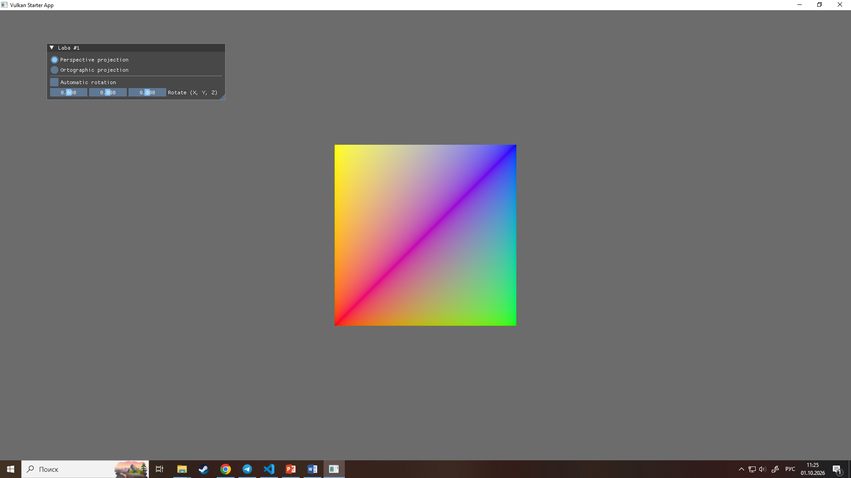
При включении автоматического вращения куб вращается самостоятельно со временем.
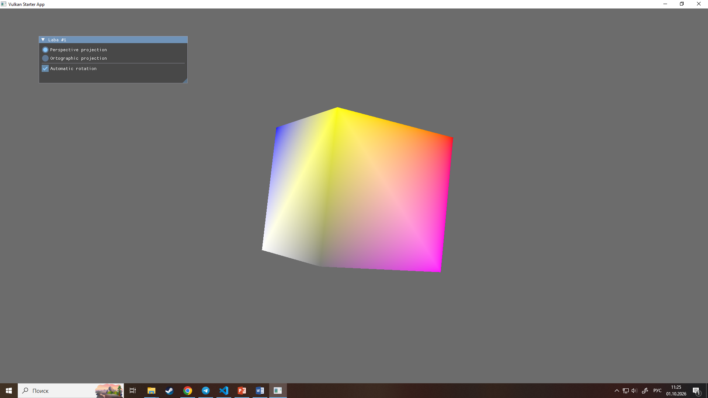
Пользователь может включить ортографическую проекцию и куб действительно будет наблюдаться в ортографическом виде.
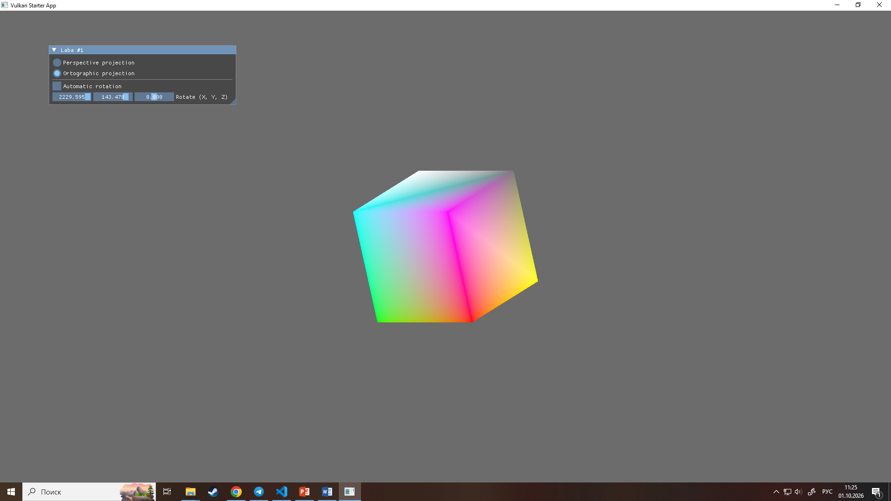

Выводы
В ходе выполнения лабораторной работы я освоил ключевые принципы работы с трехмерной графикой в низкоуровневом API Vulkan, реализовав отображение и интерактивную трансформацию правильного гексаэдра. В процессе разработки я научился: формировать трехмерную геометрию и передавать ее на GPU через буферы вершин, индексов и UBO; конструировать матрицы аффинных преобразований ($MVP$) для управления положением объекта и виртуальной камеры; применять перспективную и ортографическую проекции для корректного отображения 3D-сцены на 2D-экране; связывать пользовательский интерфейс Dear ImGui с графическим конвейером для интерактивного изменения параметров рендеринга в реальном времени.

